Ош МУ, ДТжМ, АТПК кафедрасынын илимий тематикасы

• Кесиптик англис тилин окутууда студенттердин кеп маданиятын өнүктүрүү. ИКД №0007808 (2022-2027)

• Развитие культуры речи студентов при обучении профессиональному английскому языку. ИКД №0007808 (2022-2027)

• Development of students' speech culture in teaching professional English.

ИКД №0007808 (2022-2027)
№ Факультет кафедра
1 ДТжМ АТПК кафедрасы

2 ДТжМ
Изденүүчүнүн аты жөнү Мамрасулова Айгул Бдербековна

Тыныбекова Ч.А.
Илимий темасы

Болочок мугалимдин кеп-маданиятын калыптандыруу

“Маалыматтык -коммуникациялык
Бекитилген илимий мекеме
ОшМУ

ОшМУ
Консультанттын аты жөнү
Илимий жетекчиси: педагогика илимдеринин кандидаты, доцент Сыдыкова Толгонай Мирзахметовна
Илимий жетекчиси:

Англис тилинин практикалык курсу
кафедрасы
технологияларды пайдалануу менен студенттердин өз алдынча иштерин уюштуруунун педагогикалык шарттары”(чет тилдерин окутуунун мисалында) Адистиги: 13.00.01 – жалпы педагогика, педагогиканын жана билим
берүүнүн тарыхы
педагогика илимдеринин кандидаты, доцент Сыдыкова Толгонай
Мирзахметовна

3 ДТжМ Ниязова Жыпар Дуйшоевна Англис тили сабагында медик Кыргыз Билим Беруу Илимий жетекчи:

Англис тилинин практикалык курсу
кафедрасы
студенттердин кесиптик байланыш кебин Академиясы остуруу
Адистиги: 13.00.08
Кесиптик билим беруунун теориясы
жана методикасы
п.и.д., доцент
А.С. Мукамбетова

4 ДТжМ Англис тилинин практикалык курсу кафедрасы

5 ДТжМ Англис тилинин практикалык курсу
кафедрасы
Бекматова Жыпара Тулебаевна

Нуракова Жыпар
Шермаматовна
Математика багытындагы студенттердин кесипке багытталган кебин англис тил сабактарында калыптандыруу Адистиги: 13.00.08
Кесиптик билим беруунун теориясы жана методикасы Медицина багытындагы студенттердин англис тилиндеги жонокойжазма кеп кондумдорун калыптандыруу
Адистиги: 13.00.08 Кесиптик билим беруунун
теориясы жана методикасы
Кыргыз Билим Беруу Академиясы

Кыргыз Билим Беруу
Академиясы
Илимий жетекчи: п.и.д., доцент А.С. Мукамбетова

Илимий жетекчи: п.и.д., доцент
А.С. Мукамбетова
6 ДТжМ
Англис тилинин практикалык курсу кафедрасы

7 ДТжМ
Сатывалдыева Алтынай Абдырахмановна

Кочконбаева
Медицинские латинизмы в кыргызском языке. Адистиги: Филология

Дидактическое условия
НОУ УНПК МУК

ОшМУ
Научный руководитель: Бекбалаев А.А.

П.и.к., доцент: Cыдыкова

Англис тилинин практикалык курсу
кафедрасы
Сонаим Исмаиловнаформирования ТолгонайМирзахмедовна коммуникативной
компетентности студентов с использованием
мультимедийной технологии

8 ДТжМ
Англис тилинин практикалык курсу
кафедрасы
Жакаева Гулсина
Кочкорбаевна
Дүйнөлүк тил байланыштары: ОшМУ
Философиялыккөз караш
ф.и.д.,профессор. Тогусаков Осмон
Асанкулович

9 ДТжМ Жунусова Журсунай Адьективдик лексемадагы ОшМУ ф.и.д.,профессор Элчиев

Англис тилинин практикалык курсу кафедрасы
10 ДТжМ
Англис тилинин практикалык курсу
кафедрасы
Жаныбековна

Карабаева Элиза
Садыковна
полисемияларды жаралуу жолдору

Развитие творческой Ош МУ активности студентов
медицинского вуза в процессе
изучения иностранного языка
Жаанбай Элчиевич

П.и.. к. доцент: Сыдыкова
ТолгонайМырзахметова

№
Эл аралык программаларга, долбоорлорго катышуу боюнча
маалымат
Факультет, Долбоордун Жетекчинин Шериктеш уюмдар

кафедра аталышы аты жөнү жөнүндө маалымат

1 ДТжМ
Англис тилинин практикалык курсу кафедрасы

2 ДТжМ
Англис тилинин практикалык курсу
кафедрасы
Мевлана программасы боюнча “Кесиптик тажрыйба алмашуу”

Педагогикалык чеберчилик боюнча
тажрыйба алмашуу
Капарова Ж.К.

Капарова Ж.К. (Жакаева Ж. К Иметова Ж.К.
Нуракова Ж.)
Туркия Мамлекети, Мунзур Университети Тунжели ш.

Мирзо Улугбек атындагы озбек улуттук
университети
Scopus, web of science (2019-2022) басмаларынан чыгарылган илимий макалалар жөнүндө
5
Илимий макаланын аталышы Окутуучунун Журналдын
аты жөнү аталышы

1 Integration of National Languages through a Global Communication System: Culture Reflection.

2 Integration of National Languages through a Global Communication System: Culture Reflection.

3 The results of using information and communication technologies in
teaching English

Мадмарова Зейнегул Курбаналиевна

Алымбаева Айсынай Сабырбековна

Тыныбекова Чолпон
Абдикеримовна

Scientific Research Publishing 13.10.2020

Scientific Research Publishing 13.10.2020

. International Scientific Journal Theoretical &Applied Science Philadelphia, USA Issue 06, June 30,
2020
4 Lexico-Semantic Ways in Medical Terms Formation through Logical Tasks and Exercises When Teaching Kyrgyz Speaking Groups

5 Lexico-Semantic Ways in Medical Terms Formation through Logical Tasks and Exercises When Teaching Kyrgyz
Speaking Groups

Сатывалдыева Алтынай Абдырахмановна

Батыршина Ф.Р.

Open Journal of Modern Linguistics ISSN Print: 2164-2818
ISSN Online: 2164-2834

Open Journal of Modern Linguistics ISSN Print: 2164-2818
ISSN Online: 2164-
2834
РИНЦ жана жергиликтүү басмалардан чыгарылган макалалар жөнүндө салыштырмалуу маалымат

Окутуучулар жыл сайын кафедра ичинде 60тан ашык илимий макалаларды РИНЦ жана жергиликтүү басылмалардан чыгарып жатышат

ринц жергиликтүү web of sciences Scopus
Басмадан чыгарылган монография жана ОУК жөнүндө маалымат

Монография, ОУК аталышы Окутуучунун Чыгарылган жери аты жөнү

Тексты для экономических специальностей Сыдыкова Т.М. 2020 г. методическое

Тестовые и контрольные задания для студентов
неязыковых специальностей
пособие. Ош
2020 г. методическое
пособие. Ош

Учебное пособие: Сборник упражнений и тестовых заданий по латинскому языку. Соавторы:
Батыршина Ф.Р. Бекбоева Б.К.

Учебное пособие: Руководство по латинскому языку и основам медтерминологии. Соавторы:
Бекбоева Б.К.
Дуванаева К.Т.
Сатывалдыева Алтынай Абдырахмановна

Сатывалдыева Алтынай
Абдырахмановна
гриф Мин. обр. науки КР №425\1
03.06.2020, 155 стр.

гриф Мин. обр. науки КР №256\1
10.03.2020, 170 стр.
Учебно-методическое пособие по английскому языку для студентов технических специальностей Соавторы
Карабаева Э. Тургунбаева Ж.

Учебное-методическое пособие по английскому языку для студентов технических специальностей Соавторы:Турдубаева А Тургунбаева Ж.

«Англис тилин уйронобуз» аттуу окуу китеби
Handbook for pre-service teachers on school teaching practicum Студенттердин оз алдынча иштерин дифференцирлеп уюштуруунун дидактикалык шарттары

Английский язык для студентов -
медиков
Турдубаева А

Карабаева Э

Дуванаева К. Т. Иметова Ж. К.

Дуванаева К. Т.

Дуванаева К. Т.

Капарова С.М
(Соавтор)
Ош-2018. «Кагаз ресурстары»

Ош-2018. «Кагаз ресурстары»

Ош-2021. Ош. 2020

г.Москва,2021
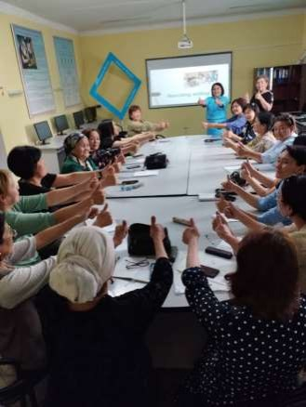
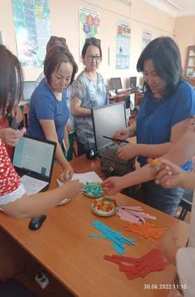
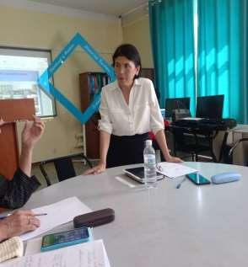
Кафедранын окутуучулары жыл ичинде ар кандай темада илимий семинарларды өткөрүшүп турушат.
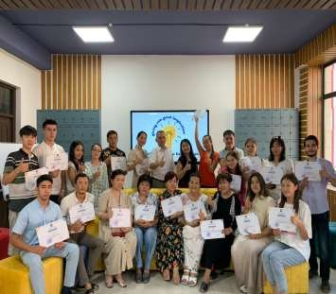
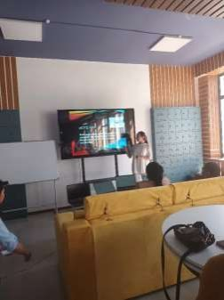
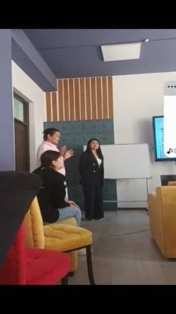
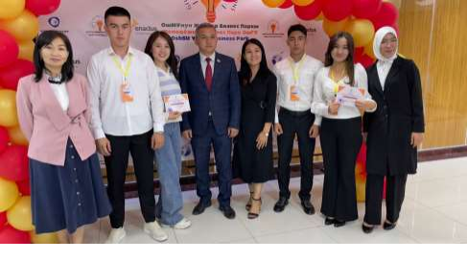
Кафедранын окутуучулары стартап долбоорлорунун үстүндө студенттери менен бирге иштешүүдө.

